**「原発ゼロ」調布行動 ニュース　　　　　２０２５年７月１２日**

　　-------------------------------------------------------------------

**調布市民のみなさん**

　このニュースは、毎月１１日に行なっている「原発ゼロ」調布行動をめぐる情報を交流す

るものです。

　今日は、フクシマ原発事故（東日本大震災）から満１４年と４カ月目の７月１１日（金）

に行なった「第１５１回行動」の報告と、８月１１日（日）に予定する「第１５２回行動」

のご案内をお届けします。　　　　　　　　　　　　　　　　　　　　　　　**（編集者）**

**原発も核兵器も気候危機も戦争もなくせ**

**参院選で流れを変えようと５５人**

**第１５１回「原発ゼロ」調布行動**

７月11日（金）、第151回目の「原発ゼロ調布行動」を10時半から行ないました。

　過酷な暑さを予想していたこの日は、打って変わった悪天候。いつ激しい雨に変わるかを心配

しましたが、参加者５５人の「気候危機打開」「原発ゼロ」の強い思いで、雨を封じました。

病室にいる人たち

AI 生成コンテンツは誤りを含む可能性があります。　テキスト が含まれている画像

AI 生成コンテンツは誤りを含む可能性があります。　歩道を歩く人々

AI 生成コンテンツは誤りを含む可能性があります。

今回の担当は、新婦人調布支部のみなさん。司会：大松由紀子さん、進行：矢野純子さん、記

録：秋山秀子さん・大橋美知代さんが担当し、撮影はむらき数子（若葉町）、歌・音楽は、鈴木

勝男さん（小島町）、小林優さん（府中市）の協力を得ました。

人, 屋内, 女性, 持つ が含まれている画像

AI 生成コンテンツは誤りを含む可能性があります。　電話をしている男性

AI 生成コンテンツは誤りを含む可能性があります。　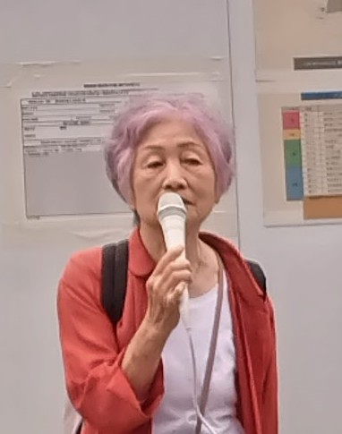

■司会・大松さん：　　天候が心配ですが第151回目の原発ゼロ調布行動を始めます。

■オ－プニング　　～歌「広島のある国で」

■杉崎　哲夫（国領）　選挙にいきましょう。選挙の争点が「物価・景気対策」中心になり、「原

発」が陰に隠れている。「手取りを増やす」と叫んでも　原発事故が起こったら全てが消えてしま

う。アメリカでは洪水により原発の冷却水が不足しているとか。核のゴミ処理も何も解決せずにい

る。日本海側の原発がドローンで爆撃されることも考えたら　原発はなくすべきだ。再稼働に交付

金を出すとは、税金の無駄遣いだ。「原発をなくす」政策を掲げる党、候補者に投票しよう。

■加藤由美子（下石原）　先月、福島見学ツアーに行ってきた。素晴らしい故郷が壊されているの

を見て心が痛んだ。今、外国人排斥の動きに民主主義の危機を感じている。外国人に色々なところ

でお世話になっている。介護現場でもたくさんの方が働いている。差別のある社会は誰にとっても

幸せな社会ではない。誰もが幸せになれるような社会になるように、頑張っていきたい。

持つ, 立つ, 若い, 小さい が含まれている画像

AI 生成コンテンツは誤りを含む可能性があります。　人, グリーン, 男, 選手 が含まれている画像

AI 生成コンテンツは誤りを含む可能性があります。　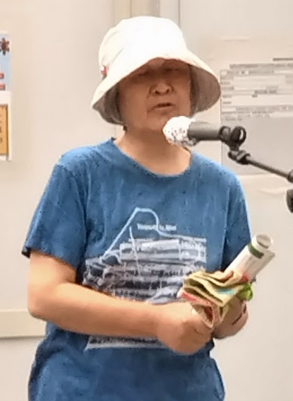

■歌「折鶴」～8月11日の「平和のつどい」にぜひ参加を！協力券５００円です。

■佐橋　正文（つつじが丘）　原発ゼロを訴える候補者・政党に投票しましょう。これを毎朝、駅

で訴えている。福島の放射能物質が減っているというが、放射性セシウム137を含んだ食品を食べ

たら内部被曝をおこしてしまう。原発をなくそう

■堀北理枝子（富士見町）　たづくりまつりで原発で被爆している労働者の話を聞いた。原発の内

部を掃除している人がその都度被曝している。5次、6次下請けで低賃金で働かされている実態。も

っと知らせる必要がある。

電話をしている女性

AI 生成コンテンツは誤りを含む可能性があります。　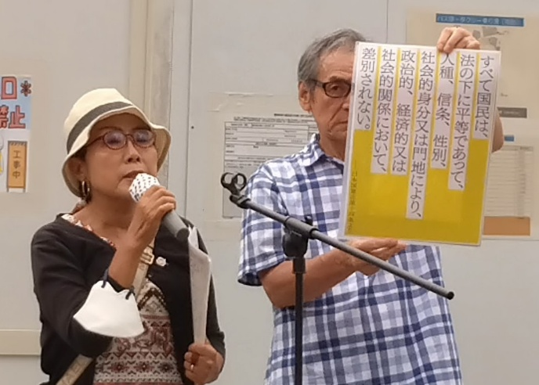　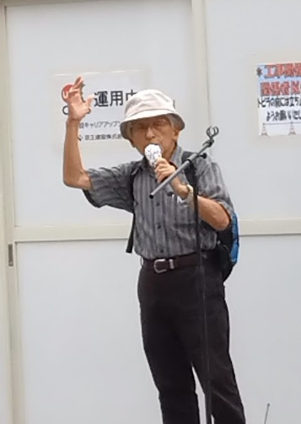

■蔵貫隆子（深大寺）　歌「私たちは皆愛されて生まれてきた」独唱　　この歌は　福島から原発

で岩手に避難してきた3児の母親が作詞、作曲した。岩手の母親大会で発表された。日本に住む人

たちが皆差別されることなく生きられる世の中になるように願う。憲法14条を印刷して持ってきた。

■歌「死んだ男の残したものは」

■司会　今　60年経った原発までも稼働する法律が通ってしまった。

■鈴木　彰（多摩川）　　めちゃくちゃな天気の状況だが、緊急に手を打つべき気候危機の問題が

ここにも現れている。ロシア・イスラエルに加えてアメリカも直接参加する戦争が広がっており、

日本政府は原発再稼働や防衛費倍増でこれに対応しようとしている。私たちは「何が起こっても人

の命を大切にする政治を、だから原発をなくす」ということで14年4か月訴え続けてきた。長い

運動だから参加する人は入れ替わるが、人々の願いはいつも切実で、その力は不滅だ。平和が壊さ

れ、人の命が残虐な形で奪われているのを止めなければならない。これを何故、私たちの政府がや

めさせないのか？　こういう疑問と怒りが、ついに昨年は総選挙で政府・与党を少数に追い込んだ。

今の参院選がこれにとどめを刺すチャンス。野党がバラバラにされ、困難はあるが、何とかチャン

スを生かしたい。「原発ゼロ」の運動はその原点。みんなが「原発いやだ」の声を一言でいいので

交わし合って前進して行こう。

■歌　「青い空は」

**第１５２回「原発ゼロ」調布行動**

**日時：２０２５年８月１１日(日)**

**１０時半～１１時半　於：調布駅前**

　次回は８月１１日（日）。福島原発事故から１４年と５カ月目、「調布行動」は第１５２回

目となります。７月と８月の企画・進行・司会は「新日本婦人の会調布支部」のみなさんが受

け持ってくれています。

　同日は、１３：００～「第３８回・調布平和のつどい」が行なわれるため、これともしっかり

とコラボして、行動を成功させましょう。

**参加される方は、それぞれの思いをプラカードやミニカードに書いて集まりま**

**しょう。どんなことでもいいから「ひとこと」は言ってやろうというトークの準**

**備もしてください。色んな人が、短くてもいいから「ひとこと」を！**

**準備してきたのにトークができなかった場合、メモを編集部にいただけば、こ**

**のメールでみなさんに伝えます。**

　＊小雨の場合はプラカードを持ってスタンディングなど、可能な範囲の行動に切り替えます。

大雨の場合は、参加者各自でご判断を！

　なお、来年の「窓口さん」は、以下のように申し合わせていますが、われこそはというグループは、

ぜひとも名乗り出て、輪番に加わってください。「１回だけ受け持ってみよう」というグループも大歓

迎です。

　１５１～１５２回（２５年　７～　８月）　新婦人　　　８月は被爆・敗戦８０年

　１５３～１５４回（２５年　９～１０月）　調狛合唱団

　１５５～１５６回（２５年１１～１２月）　あねもね

　１５７～１５８回（２６年　１～　２月）　年金者組合

　１５９～１６０回（２６年　３～　４月）　新婦人

　１６１～１６２回（２６年　５～　６月）　＠ちょうふ